Colegio República Argentina
O’Carrol # 850- Fono 72- 2230332
Rancagua

TAREA DE EDUCACIÓN FÍSICA 3° BÁSICO SEMANA 9 DEL 25 AL 29 DE MAYO
PROFESORA: ANA CABRERA BECERRA
ana.cabrera@colegio-republicaargentina.cl
Si no puedes imprimir , lee el texto y luego copia las preguntas y responde en tu cuaderno.
Nombre:
Curso: 3° A – B – C Fecha: 25 al 29 de mayo
OA: Desarrollar habilidades motrices básicas, de locomoción desplazamiento, coordinación, equilibrio.
OA: Practicar hábitos de alimentación saludable,

Lea atentamente el texto y luego responda las preguntas planteadas.
Las frutas y verduras contienen nutrientes esenciales para el organismo, tienen un alto contenido en fibra, vitaminas, minerales, agua y sustancias antioxidantes, no contienen colesterol y son bajos en calorías.
En todas sus múltiples variedades, cocinadas o frescas, enteras o en zumos, el consumo de estos alimentos es vital para conseguir un estilo de vida saludable. Contribuyen especialmente en el estado de salud de los sectores de la población más vulnerables, tales como los ancianos y los menores. Especialmente en este grupo, el consumo de frutas y verduras es esencial, favoreciendo, el rendimiento escolar, así como el desarrollo físico e intelectual mejoran de forma significativa.
Además, estos alimentos son vitales en la prevención de muchas y extendidas
enfermedades crónicas tales como la obesidad, muy especialmente entre la población infantil. Además de ayudar a mantener el peso ideal, consumir 5 raciones entre frutas y verduras supone un refuerzo para prevenir la diabetes, el cáncer y las enfermedades cardiovasculares.
1.- ¿ Qué grupo de personas son quienes más necesitan consumir frutas y verduras?  a) Los adultos  b) Niños y ancianos  c) Jóvenes y adultos  d) Sólo los niños | 2. ¿Qué aporte nutritivo tiene las frutas y verduras?  a) son ricas en fibras y antioxidantes  b) son ricas en vitaminas y minerales  c) aportan agua y son bajas en calorías  d) Todas son correctas.

3.- ¿Cuál de las siguientes alternativas es falsa?
a) Para llevar una vida saludable nuestra dieta debe incluir frutas y verduras
b) El consumo de frutas y verduras favorece el desarrollo de físico e intelectual de
los niños
c) Al consumir diariamente frutas y verduras estamos haciendo un importante
aporte de calorías y colesterol.
d) Las frutas y verduras pueden ser consumidas en diversas formas, evitando la obesidad.
4.- “Cocinadas o frescas, enteras o en zumos, el consumo de estos alimentos es vital” La palabra subrayada , la podemos reemplazar por:  a) polvos  b) masas  c) jugos  d) picadas | 5. ¿Cuál podría ser el mejor título para el texto que acabas de leer?  a) El impacto de las frutas y verduras en nuestras vidas.  b) Los vegetales y sus nutrientes  c) La importancia del consumo de frutas y verduras en la salud  d) Dieta a bases de frutas y verduras

6. Colorea o dibuja en tu cuaderno.
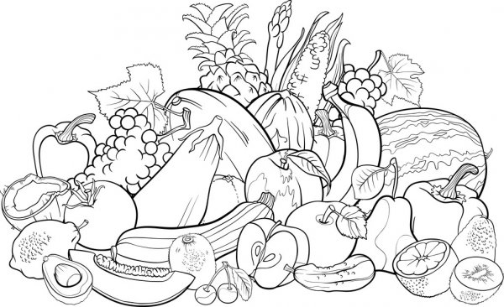

3.- Responde en tu cuaderno las siguientes preguntas.
- ¿Cómo te sentiste con las actividades realizadas?

- ¿Qué aprendiste?

- ¿Qué fue lo que más te gustó? ¿Por qué?

